新桥街道中心幼儿园小三班幼儿生活状况记录表

观察时间：11.25

观察对象：小三班幼儿

观察者：朱老师、张老师

观察目标：了解目标幼儿的一日生活情况。

观察内容：观察目标幼儿来园、午餐、午睡、游戏等情况。

|  |  |  |  |  |  |
| --- | --- | --- | --- | --- | --- |
| 学号 | 姓名 | 戴口罩 | 午餐情况 | 午睡情况 | 备注 |
| 1 | **巢熠阳** | 未来园 | 未来园 | 未来园 | 未来园 |
| 2 | **王钧逸** | √ | ○ | 未在园睡觉 |  |
| 3 | **陈雨航** | √ | √ | √ |  |
| 4 | **孙贝牙** | √ | √ | √ |  |
| 5 | **陈盼** | √ | √ | √ |  |
| 6 | **李宇涵** | √ | √ | √ |  |
| 7 | **穆永泽** | ○ | ○ | ○ | 陪伴睡觉 |
| 8 | **陆宇轩** | √ | √ | √ |  |
| 9 | **张睿宸** | √ | √ | ○ | 12:50前睡着 |
| 10 | **高文浩** | √ | √ | √ |  |
| 11 | **郁明泽** | √ | √ | √ |  |
| 12 | **万灵杰** | √ | √ | √ |  |
| 13 | **袁明楷** | √ | √ | √ |  |
| 14 | **张砚钧** | √ | √ | √ |  |
| 15 | **蒋绍文** | √ | √ | √ |  |
| 16 | **赵天羽** | √ | √ | √ |  |
| 17 | **唐锦轩** | √ | ○ | √ |  |
| 18 | **何书泽** | √ | √ | √ |  |
| 19 | **杨景言** | √ | √ | √ |  |
| 20 | **欧阳悦** | √ | ○ | √ |  |
| 21 | **陆忻妍** | √ | √ | √ |  |
| 22 | **黄钰洁** | √ | √ | √ |  |
| 23 | **蔡晗熙** | √ | √ | √ |  |
| 24 | **韩文雅** | √ | √ | √ |  |
| 25 | **陈悦** | √ | √ | √ |  |
| 26 | **丁妤暄** | √ | √ | √ |  |
| 27 | **贾清晨** | √ | √ | √ |  |
| 28 | **朱明曦** | √ | √ | √ |  |
| 29 | **钱宣妤** | √ | √ | √ |  |
| 30 | **叶歆雅** | √ | ○ | √ |  |
| 31 | **郑雅姝** | √ | √ | ○ | 12:50前睡着，陪伴睡觉 |
| 32 | **朱姝妍** | √ | ○ | √ |  |
| 33 | **杨芷若** | √ | ○ | ○ | 12:50前睡着 |
| 34 | **任伊桐** | √ | √ | ○ | 12:50前睡着，陪伴睡觉 |

备注：（进教室：戴口罩来园√ 未带口罩○ 午餐：11:25前吃完午餐√ 11:35前吃完午餐○ 午睡：12：30 √ 12:00-13:00：○ ）

**评价与分析：**

来园人数25人，有9位幼儿请假。

**入园情绪及喝牛奶：**

今天，孩子们都能够开开心心的拿好自己的东西进入幼儿园，王钧逸、陈雨航、孙贝牙、陈盼、李宇涵、张睿宸、高文浩、郁明泽、袁明楷、张砚钧、蒋绍文、赵天羽、唐锦轩、欧阳悦、黄钰洁、韩文雅、丁妤喧、贾清晨、朱明曦、叶歆雅、郑雅姝、朱姝妍、杨芷若、任伊桐能够带好口罩进入幼儿园，棒棒哒。进入教室后，陈雨航、孙贝牙、高文浩、郁明泽、袁明楷、张砚钧、蒋绍文、赵天羽、唐锦轩、欧阳悦、丁妤喧、贾清晨、朱明曦、朱姝妍、杨芷若、任伊桐能够主动签到。陈雨航、李宇涵、高文浩、郁明泽、袁明楷、张砚钧、蒋绍文、赵天羽、欧阳悦、黄钰洁、韩文雅、丁妤喧、朱明曦、叶歆雅等孩子能够主动打招呼。陈雨航、陈盼、李宇涵、高文浩、袁明楷、、欧阳悦、黄钰洁、丁妤喧、郑雅姝、杨芷若等孩子能够在主动将水杯绳子绕好，放在水杯架上，为你们点赞。

**集体活动：**

今天，我们开展了数学活动《数一数》，本活动是一节感知数量的数学活动，幼儿数概念的发展是从计数开始的。小班幼儿属直观行动思维阶段，他们对数概念的获得需要运用材料的操作和游戏来完成。本次活动将创设有趣的游戏及操作情景，引导幼儿学习手口一致地点数3以内物体的数量。在活动中，大部分的孩子都能够尝试做到手口一致的数数，在给小动物送蛋糕的过程中，大部分的孩子都能够按照小动物的数量送适合数量的蛋糕，很棒哦！

**午餐情况：**

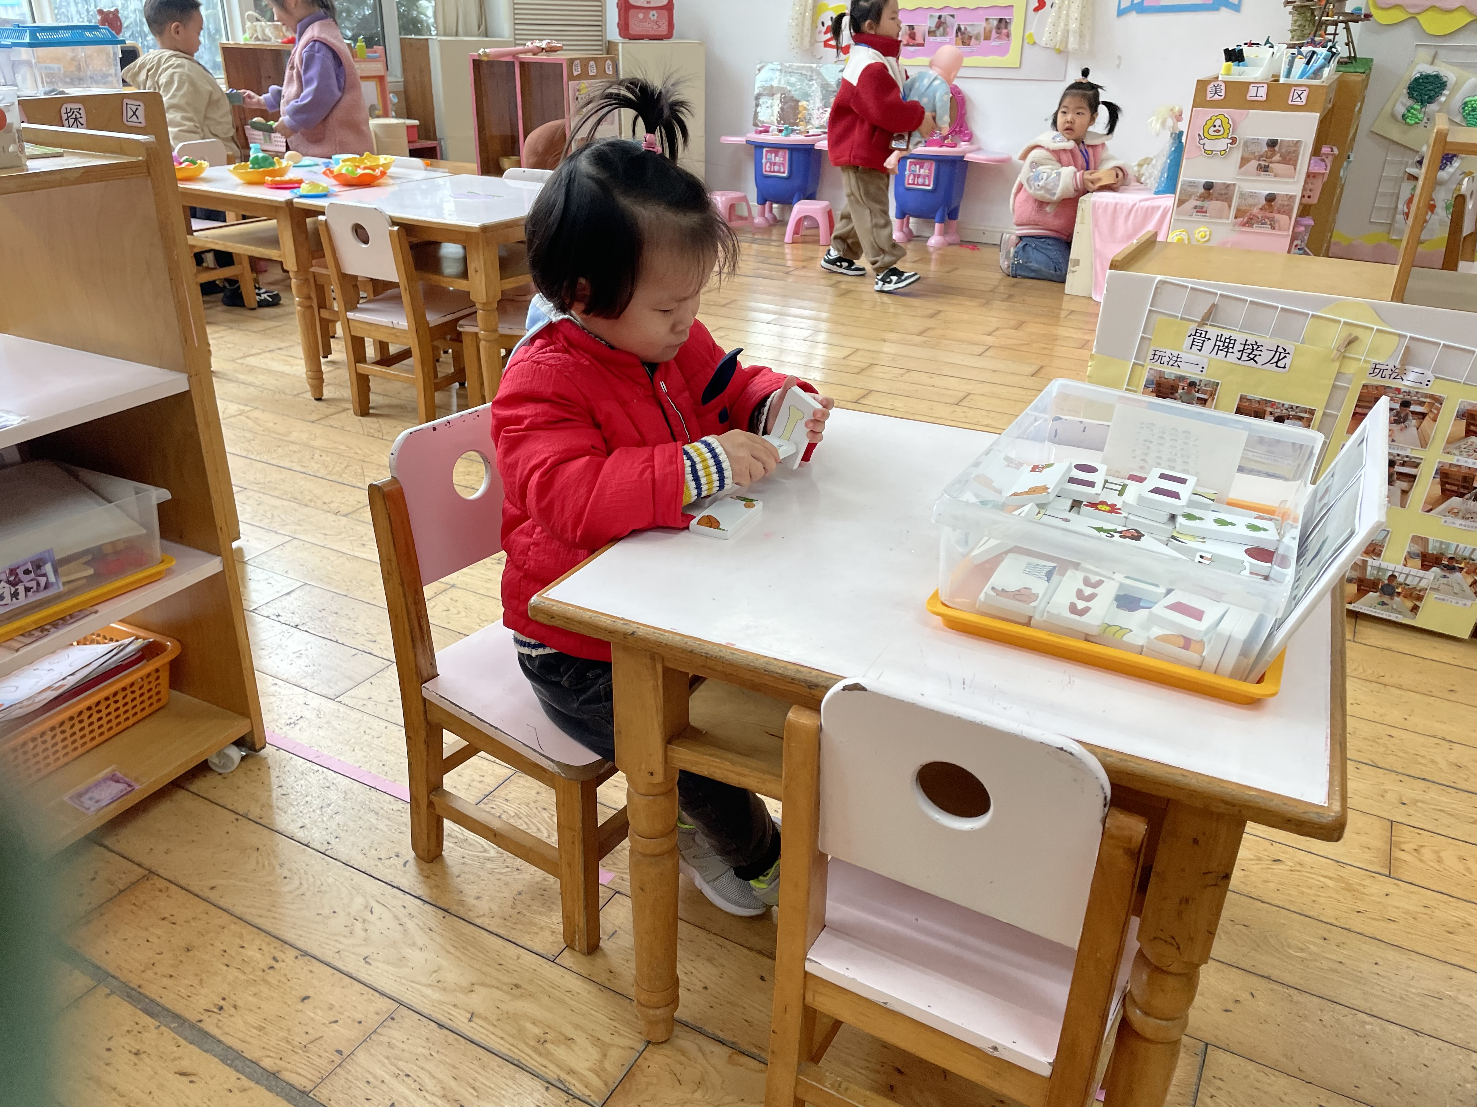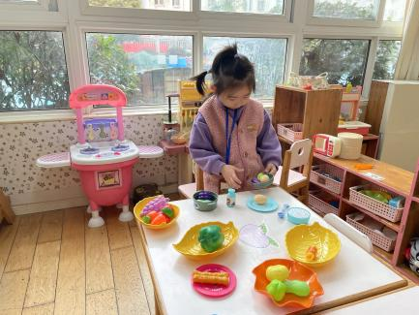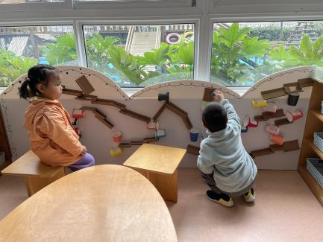

今天，我们吃的是红烧板栗鸡翅，蘑菇炒菠菜，萝卜肉片汤，紫米饭，在今天的午餐过程中，陈雨航、孙贝牙、陈盼、李宇涵、张睿宸、高文浩、郁明泽、袁明楷、张砚钧、蒋绍文、赵天羽、黄钰洁、韩文雅、丁妤喧、贾清晨、朱明曦、郑雅姝、任伊桐能够在12:25前自己将碗中的饭菜全部吃完，穆永泽、唐锦轩、欧阳悦、王钧逸、叶歆雅、杨芷若、朱姝妍能够在12:35前将自己碗中的饭菜吃完。为你们点赞！

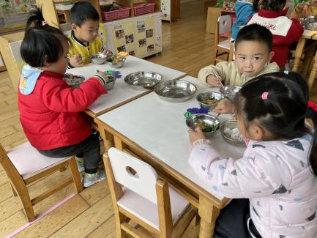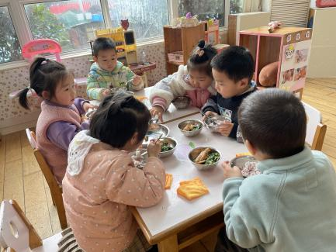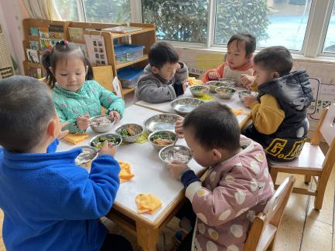

**午睡情况：**

在今天午睡过程中，陈雨航、孙贝牙、陈盼、李宇涵、高文浩、郁明泽、袁明楷、张砚钧、蒋绍文、赵天羽、唐锦轩、欧阳悦、黄钰洁、韩文雅、丁妤喧、贾清晨、朱明曦、叶歆雅、朱姝妍、都能够在12:30 前便能够自主进入睡眠。杨芷若、任伊桐、张睿宸、郑雅姝在12:50前入睡，为你们点赞！其中，穆永泽、郑雅姝需要陪伴入睡。

**区域游戏情况：**

不知不觉，区域游戏时间到了，孩子们选择了自己喜欢的玩具玩了起来，王钧逸、韩文雅、朱姝妍、任伊桐在娃娃家给宝宝做饭，照顾宝宝。陈雨航、陈盼、穆永泽、丁妤暄，在桌面建构建构房子，张睿宸、郁明泽在地面建构建构小车子。孙贝牙、朱明曦在图书角看书，李宇涵在益智区玩蘑菇钉，郑雅姝在益智区玩骨牌接龙，袁明楷在玩拼图游戏，叶歆雅在玩的是俄罗斯方块，高文浩在科探区玩平衡小人，贾清晨玩的是找果皮和果肉，杨芷若玩的是手电筒的游戏。张砚钧、蒋绍文、黄钰洁在生活区玩滚球和喂小动物吃饭的游戏。赵天羽、唐锦轩、欧阳悦在美工区创作。

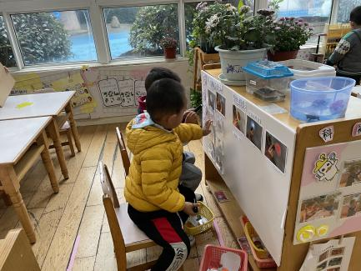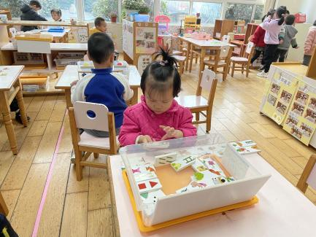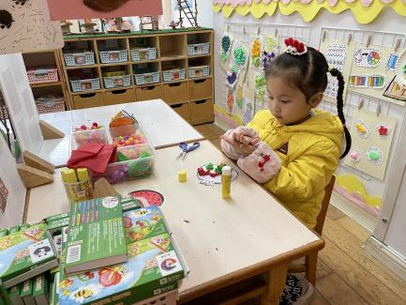

老师的话：

1.请大家每天记得填写出行状况表。

2.近期发现部分孩子指甲过长且藏有污垢，请及时帮助孩子修剪指甲！

3.我们小班的入园时间是8:20，请大家准时送孩子入园，由于天气渐冷，为了孩子的健康，请勿提前在园门口等待哦！

4.各位家长，如需离常，请及时填写报备表并及时告知班级老师，谢谢配合！

5.今天周五，不上延时班，放学时间为3:33-3:36。

6.番薯作为生活中常见的食物为孩子们所知，孩子们对番薯还有着无数的问题，番薯到底有哪些种类呢？番薯的生长环境是什么样的？为此，我们接下来将围绕番薯开展活动，请大家配合一下几点：  
 （1）利用周末时间带着孩子到超市、菜场、田地里去找一找番薯，引导孩子们发现番薯的基本特征及种类，孩子寻找番薯的过程请拍照发至班级群相册《我找到的番薯》中，可以带1-2个不同种类的番薯带来幼儿园。  
 （2）完成“番薯大调查”调查表（请假的小朋友可以自行打印），我们可以用图片、绘画的形式进行记录，并在旁边附上文字解读，便于我们在分享交流时能够让幼儿清楚地讲述，调查表请于下周一带来幼儿园哦~